2016

Alvin Wan

Shanghai Bluedot Information Technology., Ltd.

5/16/2016

Networker 8.2.2 For RHEL6.4 Installation Manual



目录

1, 系统环境 2

1.1， 系统版本和安装类型 2

1.2， 磁盘分区信息 2

1.3， yum 状态 2

1.4， iptables 和 selinux 状态 3

1.5， 主机名和IP地址 3

2, 软件需求 3

3, 安装Networker 4

3.1， 设置本地host解析 4

3.2， 解压Networker安装包 4

3.3， 安装Networker rpm包 4

3.4， 给予安装脚本可执行权限，运行安装脚本 5

3.5， 启动Networker 服务 8

3.5， 安装Networker Management Console 8

3.6, 检查gst 服务 9

4，在windows上使用、管理Networker 10

4.1， 安装java 10

4.2， 通过浏览器访问 Networker 服务器的9000端口 11

4.2， 运行开始程序，设置Networker Management Console 12

4.3， 添加Networker Server到Networker Management Console 17

4.4， 启动管理Networker Server 21

5，文档结束 23

# 1, 系统环境

## 1.1， 系统版本和安装类型

最小化安装的RHEL6.4系统。



## 1.2， 磁盘分区信息

有一块90G的逻辑卷 挂载/node1目录，用于存储备份数据

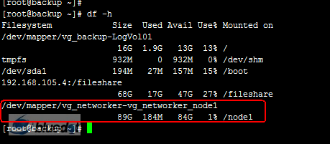

## 1.3， yum 状态

Yum 源已经配好， 使用的RHEL6.4 ISO 文件里的rpm包作为yum源。

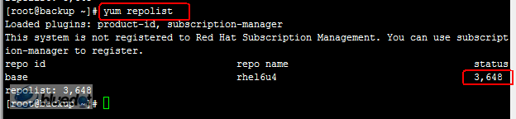

## 1.4， iptables 和 selinux 状态

Iptables 和selinux 已经关闭。

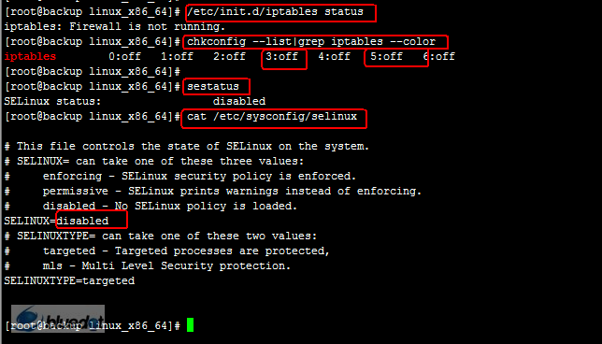

## 1.5， 主机名和IP地址

Hostname：backup.alv.pub

IPaddress：192.168.105.6

# 2, 软件需求

软件包名称：nw822_linux_x86_64.tar.gz

软件用途：这个软件包里面的内容就是安装Networker所需要的东西，这里我们已经将它上传到我们要安装Networker的服务器中去了。





# 3, 安装Networker

## 3.1， 设置本地host解析

[root@backup ~]# vim /etc/hosts

192.168.105.6 backup.alv.pub backup

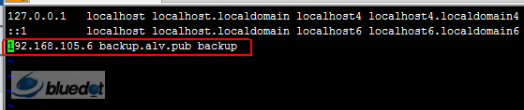

## 3.2， 解压Networker安装包

tar xf nw822_linux_x86_64.tar.gz

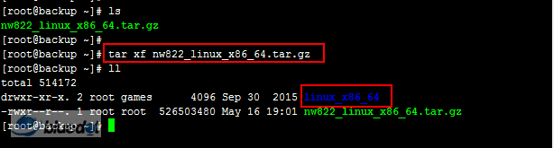

## 3.3， 安装Networker rpm包

cd linux_x86_64/

yum install lgto* -y

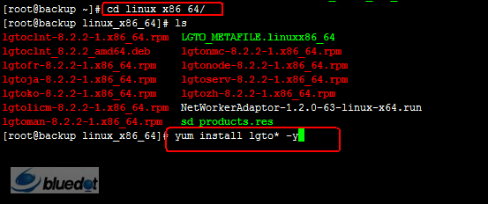

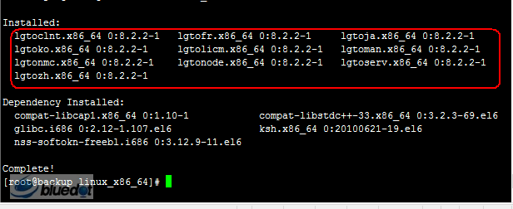

## 3.4， 给予安装脚本可执行权限，运行安装脚本

[root@backup linux_x86_64]# chmod +x NetWorkerAdaptor-1.2.0-63-linux-x64.run

[root@backup linux_x86_64]# ./NetWorkerAdaptor-1.2.0-63-linux-x64.run

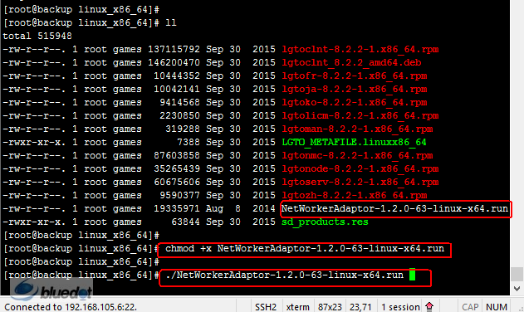

以下操作中没有内容的地方，就是直接回车。

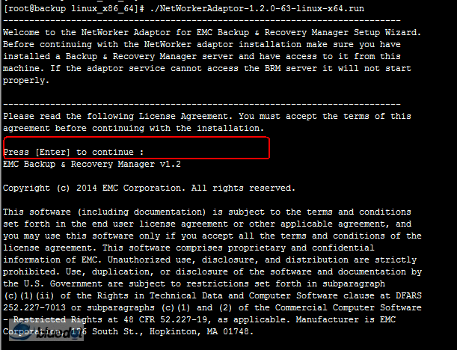

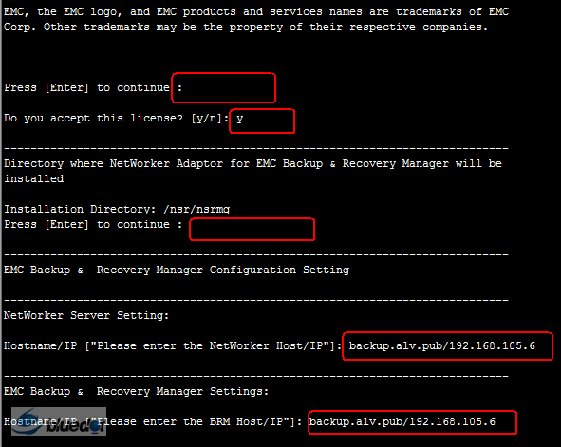

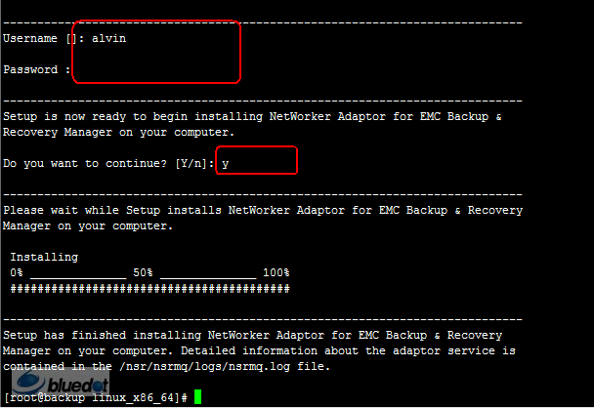

## 3.5， 启动Networker 服务

[root@backup linux_x86_64]# /etc/init.d/networker start

[root@backup linux_x86_64]#

[root@backup linux_x86_64]# /etc/init.d/networker status

+--o lgtolmd (1593)

+--o nsrexecd (1582)

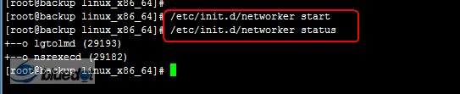

## 3.5， 安装Networker Management Console

[root@backup linux_x86_64]# /opt/lgtonmc/bin/nmc_config

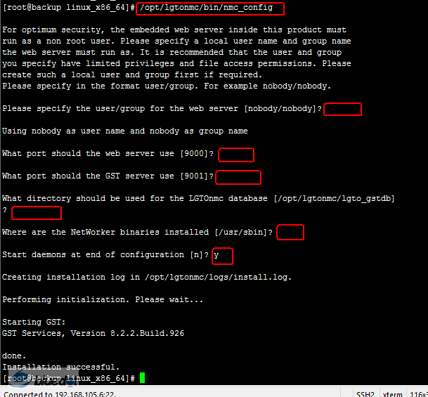

## 3.6, 检查gst 服务

在上一个步骤的最后一个选项中，那个选项的意思就是是否开启gst服务，开启9000端口，由于我们选择的是y，所以在他这个时候我们gst服务就已经开启了，gst是一个关于Networker Management Console的服务，如果这个服务没有开启，那么该Server的9000端口也就不会打开，我们就无法去访问Networker Management Console了。

接下来的步骤中，我们检查一下gst服务，了解一下它。

查看gst服务的状态

[root@backup linux_x86_64]# /etc/init.d/gst status

GST is running

查看9000端口是否已开启

[root@backup linux_x86_64]# netstat -anplut|grep 9000

tcp 0 0 :::9000 :::* LISTEN 2158/httpd

[root@backup linux_x86_64]#

关闭gst服务

[root@backup linux_x86_64]# /etc/init.d/gst stop

Stopping GST: ..

done.

[root@backup linux_x86_64]#

查看gst服务器的状态

[root@backup linux_x86_64]# /etc/init.d/gst status

GST is not running

查看9000端口是否开启

[root@backup linux_x86_64]# netstat -anplut|grep 9000

开启gst服务

[root@backup linux_x86_64]# /etc/init.d/gst start

Starting GST:

GST Services, Version 8.2.2.Build.926

done.

再次查看9000端口是否已开启

[root@backup linux_x86_64]# netstat -anplut|grep 9000

tcp 0 0 :::9000 :::* LISTEN 2285/httpd

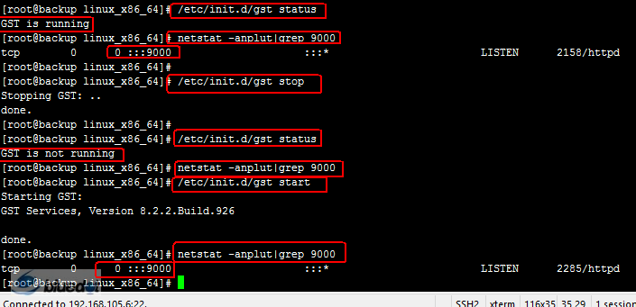

确认gst 服务和Networker服务是否设置了开机自动启动。

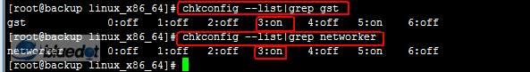

# 4，在windows上使用、管理Networker

## 4.1， 安装java

我们从windows 通过Networker Management Console 去管理Networker， 在访问Networker之前，我们需要先安装java，这里我访问Networker management 的系统环境是windows 10，安装的java版本是8.77

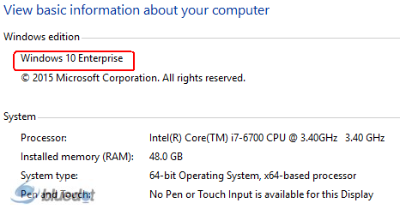

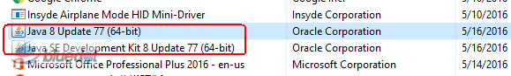

安装包名称是jdk-8u77-windows-x64.exe



## 4.2， 通过浏览器访问 Networker 服务器的9000端口

本次实验中我们安装Networker 的Server IP是192.168.105.6，所以在浏览器中我们输入192.168.105.6:9000进行访问。

然后点击如图所示的地方，去启动Networker Management Console。

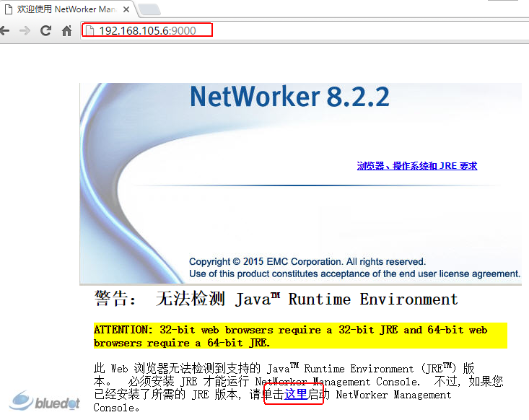

然后会下载一个名为gconsole.jnlp 的文件。

## 4.2， 运行开始程序，设置Networker Management Console

这个时候我们双击点击运行这个程序。

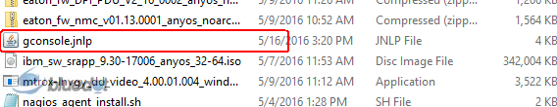

点击Later

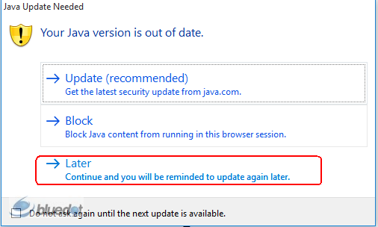

点击Run

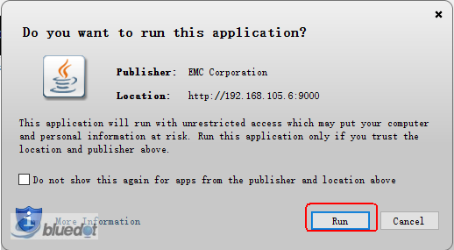

点击Accept

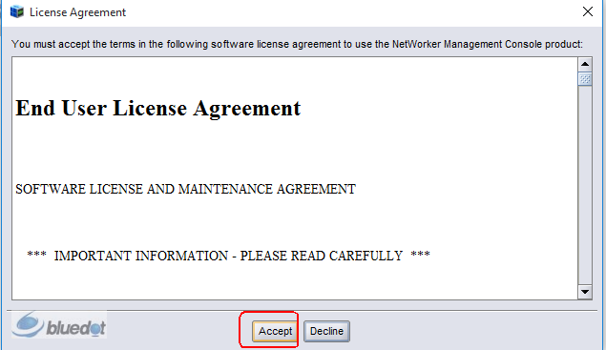

点击Next

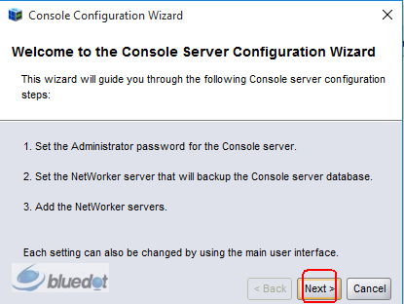

设置这个Networker Management Console 的Administrator 用户的密码

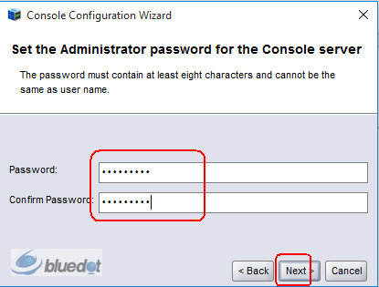

设置备份服务器和客户端

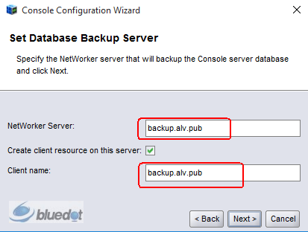

添加Networker 服务器，这里我们什么也没有添加，点击Finish。

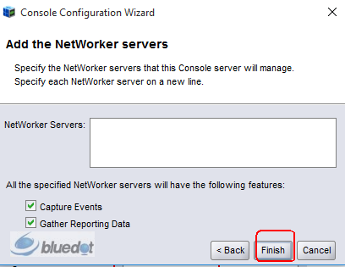

然后就进入到了Networker Management Console 的界面，同时还会弹出一个Prefact.

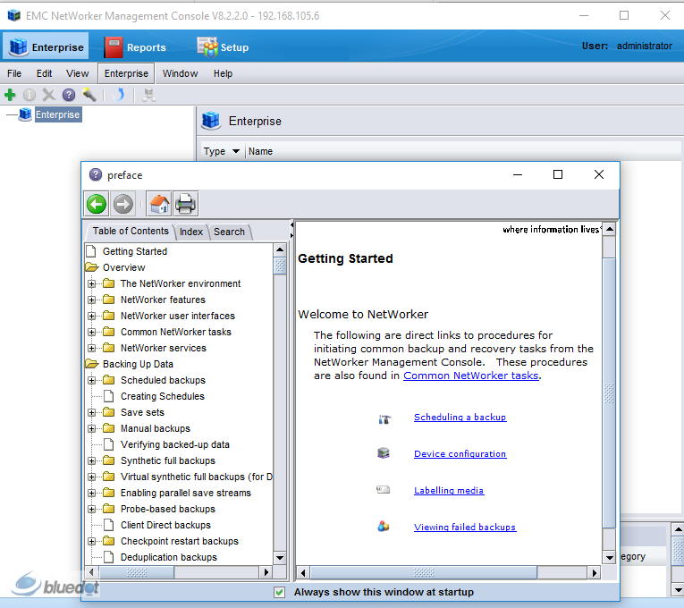

## 4.3， 添加Networker Server到Networker Management Console

然后在这里我们添加一个host，

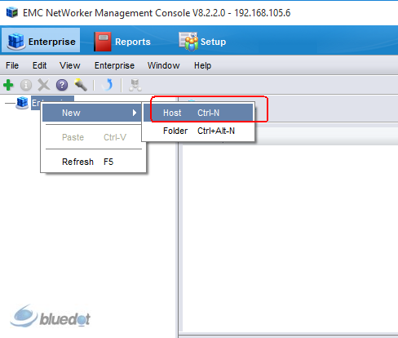

输入 hostname

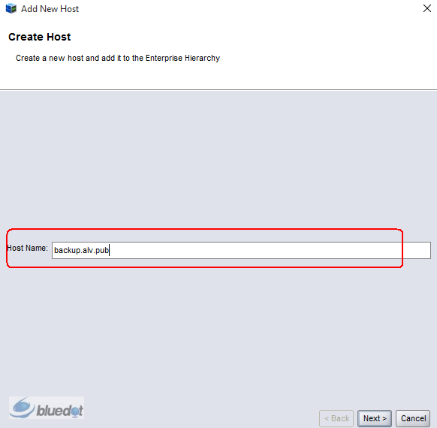

点击Next

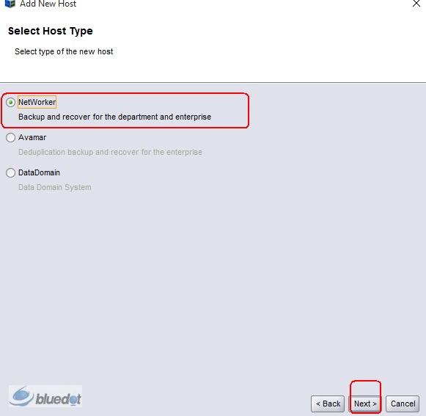

点击Finish。

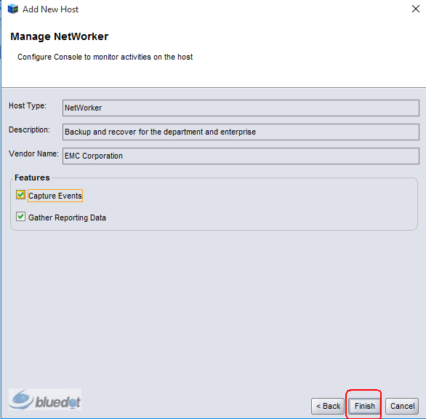

　　现在Networker Server 就已经添加到Networker Management Console里面去了， 一台Networker Management Console 可以管理很多台Networker Server。

## 4.4， 启动管理Networker Server

点击Launch Networker Administrator 来打开我们添加的Networker Server

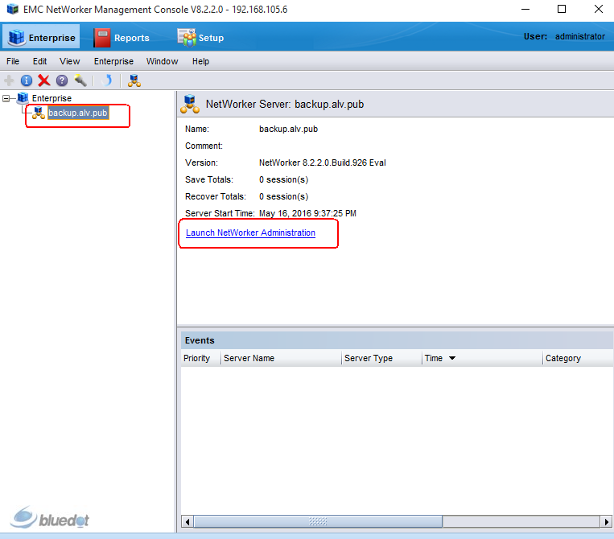

现在，我们看到的就是我们刚搭建的Networker 的管理界面了。

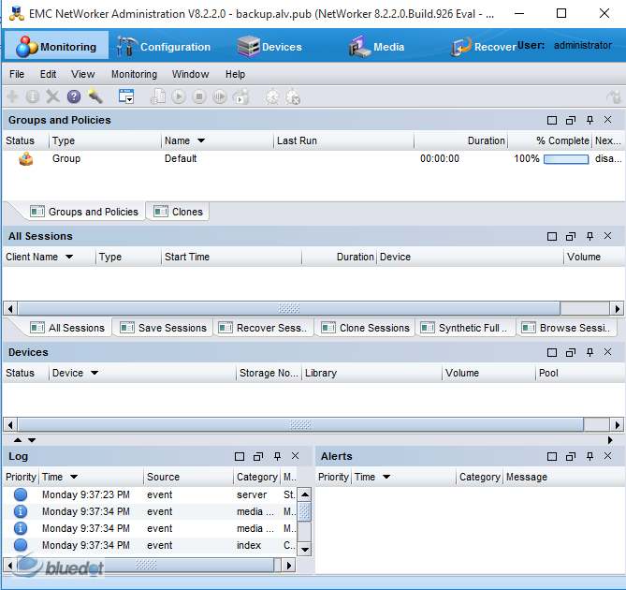

# 5，文档结束

本篇文档只讲述Networker Server和一个Networker Manager Console的安装，为避免篇幅过长，关于Networker的管理我们通过另外一篇文档再来单独去讲述。

感谢您的阅读！

Alvin